Об утверждении схемы пастбищеоборотов на основании геоботанического обследования пастбищ по Чингирлаускому району
Постановление акимата Чингирлауского района Западно-Казахстанской области от 9 октября 2018 года № 181. Зарегистрировано Департаментом юстиции Западно-Казахстанской области 7 ноября 2018 года № 5394
В соответствии с Земельным Кодексом Республики Казахстан от 20 июня 2003 года, Законами Республики Казахстан от 23 января 2001 года "О местном государственном управлении и самоуправлении в Республике Казахстан", от 20 февраля 2017 года "О пастбищах", акимат Чингирлауского района ПОСТАНОВЛЯЕТ:
1. Утвердить схему пастбищеоборотов на основании геоботанического обследования пастбищ по Чингирлаускому району согласно приложению к настоящему постановлению.
2. Руководителю аппарата акима района (Т.Сагынгереев) обеспечить государственную регистрацию данного постановления в органах юстиции, его официальное опубликование в Эталонном контрольном банке нормативных правовых актах Республики Казахстан и в средствах массовой информации.
3. Контроль за исполнением настоящего постановления возложить на заместителя акима района Г.Бейсена.
4. Настоящее постановление вводится в действие со дня первого официального опубликования.
Аким района | А.Есалиев
Приложение
к постановлению акимата
Чингирлауского района
от 9 октября 2018 года №181
Схема пастбищеоборотов на основании геоботанического обследования пастбищ по Чингирлаускому району

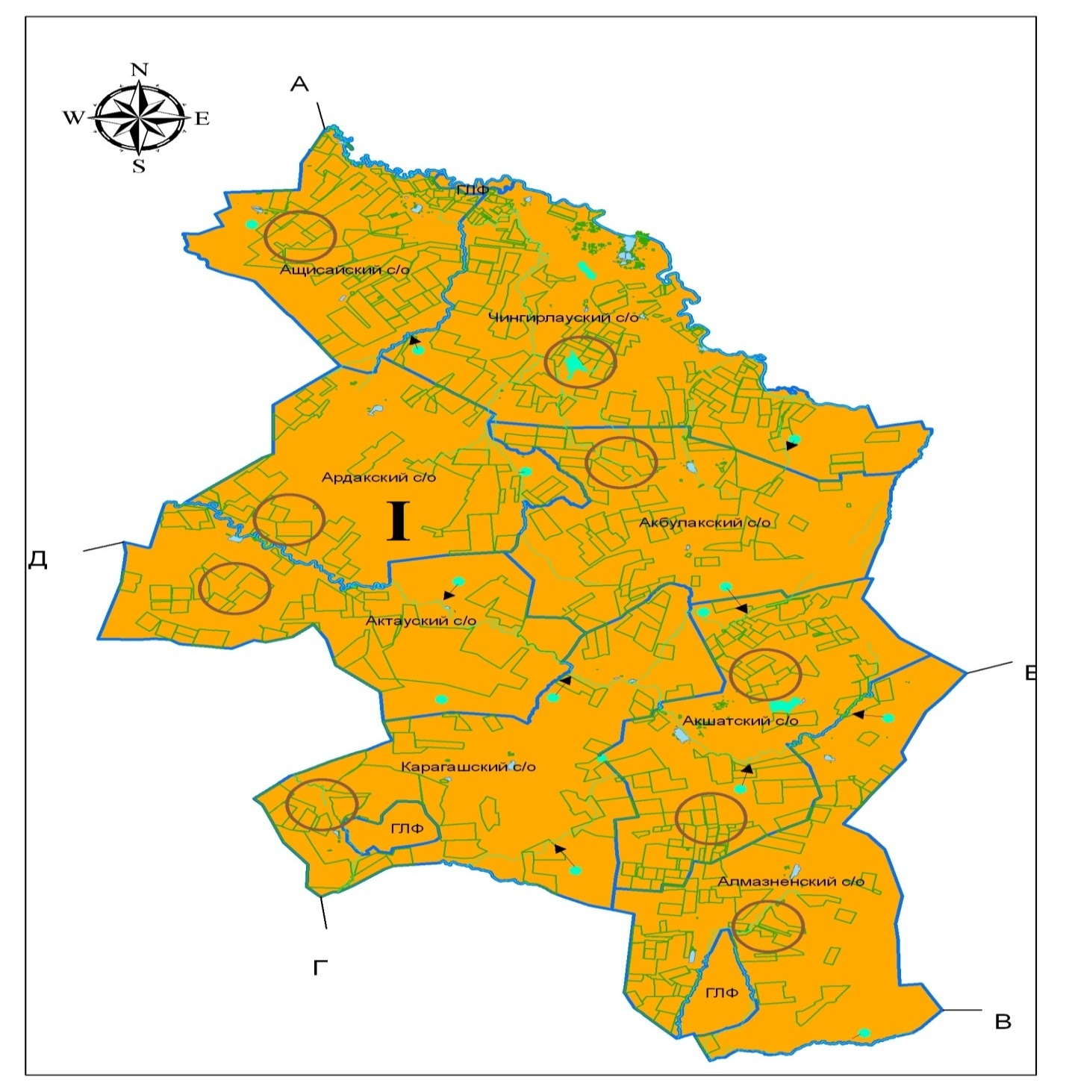

- граница района;
- граница сельского округа;
- земельные участки землепользователей по учету;
- приемлемые схемы пастбищеоборотов;
- внешние и внутренние границы площадей и пастбищ, в том числе сезонные, объектов пастбищной инфраструктуры;
- доступ пастбищепользователей к водоисточникам (озерам, рекам, прудам, копаням, оросительным или обводнительным каналам, трубчатым или шахтным колодцам);
- схема перераспределения пастбищ для размещения поголовья сельскохозяйственных животных физических и (или) юридических лиц, у которых отсутствуют пастбища и перемещения его на предоставляемые пастбища;
- темно-каштановый.
Примечание: расшифровка аббревиатуры:
с/о – сельский округ;
ГЛФ - государственный лесной фонд.

© 2012. РГП на ПХВ «Институт законодательства и правовой информации Республики Казахстан» Министерства юстиции Республики Казахстан

